MANUAL DE USUARIO

(SIRE)

**MENÚ SOL**

**PLATAFORMA DE CONFIRMACIÓN DEL RHE Y DE LA FE**

**GESTIÓN PROVEEDORES**

**INDICE**

**1.** **OBJETIVO DEL SISTEMA** 3

**2.** **ALCANCE DEL SISTEMA** 3

**3.** **GESTIÓN DE PROVEEDORES** 3

**a. INGRESO AL SISTEMA** 3

**b.** **CARGA MASIVA DE PROVEEDORES HABITUALES** 5

**c. VALIDACIÓN DE PROVEEDORES** 8

**d. DESCARGA DEL REPORTE DE INFORMACIÓN DE PROVEEDORES HABITUALES Y NO HABITUALES …………….…………………………..**9

**e. CONSULTA DE ENVÍOS MASIVOS DE ATENCIÓN DE CPE** 13

1. **OBJETIVO DEL SISTEMA**

La Plataforma de confirmación del Recibo por Honorario Electrónico (RHE) y de la Factura Electrónica (FE), habilita una sección denominada “Gestión de Proveedores” dentro del Menú SOL, exclusivamente para los contribuyentes adquirentes responsables de brindar conformidad a los comprobantes de pago.

1. **ALCANCE DEL SISTEMA**

La sección “Gestión de Proveedores” está diseñada para facilitar a los contribuyentes, en calidad de adquirentes, la opción de realizar la carga de sus “proveedores habituales” y su posterior validación con los comprobantes de pago que les han sido puestos a disposición en la plataforma a fin de brindar su conformidad o no. La sección cuenta con las siguientes funciones:

* Realizar la carga de proveedores habituales. (1)
* Descargar reporte de proveedores habituales validados.
* Identificar y obtener información de proveedores no habituales.(2)
* Reporte de proveedores no habituales y comprobantes emitidos.

1. Se entiende como “proveedores habituales” a aquellos proveedores que el propio adquirente los identifica como tal, en sus transacciones económicas y/o comerciales.
2. Se considera “proveedores no habituales” a aquellos contribuyentes que han emitido comprobantes de pago al adquirente y que han sido puestos a disposición en la plataforma para que este manifieste su conformidad o disconformidad. Sin embargo, dichos emisores no figuran en la relación de proveedores habituales cargada por el adquirente.
3. **GESTIÓN DE PROVEEDORES**

Contribuyentes con acceso al Menú SOL.

* 1. **INGRESO AL SISTEMA**

En esta ventana ingresar las credenciales de menú SOL. <https://e-menu.sunat.gob.pe/cl-ti-itmenu/MenuInternet.htm>

En la ventana principal ingresamos a **“Plataforma de Confirmación del RHE y de la FE”** < **“Plataforma de Confirmación del RHE y de la FE”** < **“Gestión Proveedores”** donde visualizamos 3 opciones:

* Carga Masiva de Proveedores Habituales
* Validación de Proveedores
* Descarga del Reporte de Información de Proveedores Habituales y No Habituales

* 1. **CARGA MASIVA DE PROVEEDORES HABITUALES**

Esta opción permite al contribuyente en calidad de adquirente, la opción de cargar un archivo plano conteniendo una relación de RUCs, que a consideración del contribuyente son considerados sus proveedores habituales.

**Elaboración de archivo plano**

Como primer paso, se elabora un archivo plano en el que se registran los RUC de los proveedores habituales, separados por saltos de línea.

El archivo debe guardarse con el siguiente formato de nombre: **<NUM_RUC>-PVD-<FECHA_HOY>.txt**. Donde <NUM_RUC> es el RUC del contribuyente, <FECHA_HOY> tiene la estructura yyyymmdd. Por ejemplo: 12345678912-PVD-20250811.txt.

Luego, este archivo debe comprimirse en un archivo .zip utilizando el mismo nombre: 12345678912-PVD-20250811.zip.

**Menú SOL**

Ingresamos a la opción **“Carga Masiva de Proveedores Habituales”.**

Se muestra la siguiente ventana, donde:

1. Seleccionamos el archivo .zip previamente elaborado, presionando el botón “Examinar”.
2. Y presionamos la opción “Enviar Archivo”

En la ventana de confirmación presionamos “**Aceptar**”.

Una vez que se haya cargado el archivo .zip, se generará un número de ticket. **Es fundamental guardar este número en un lugar seguro, ya que será necesario para consultar el estado.**

**Nota:** El estado del ticket puede consultarse en el apartado **"Consulta de Envíos Masivos de Atención de CPE”**.

* 1. **VALIDACIÓN DE PROVEEDORES**

Esta opción permitirá realizar una validación que permita identificar aquellos comprobantes de pago, que han sido puestos a disposición en la plataforma que se encuentren pendientes de brindar la conformidad o disconformidad, emitidos por proveedores que no han sido como considerados como habituales (cargados previamente por el contribuyente). A estos últimos se les denomina proveedores no habituales.

Esta opción se podrá ejecutar, una vez que el archivo .zip relacionado con la carga de proveedores habituales haya sido procesado exitosamente, para ello ingresamos a la opción **“Validación de Proveedores**”.

En la ventana correspondiente, se muestra el **nombre del archivo** .txt y la **fecha de carga** del documento. Presionar en el botón **“Validación de proveedores”** para iniciar el proceso.

Aparecerá una ventana de confirmación. Presionar **“Aceptar”** para continuar.

Se mostrará una ventana de carga. Tras unos instantes, aparecerá el número de ticket. **Se recomienda copiarlo y conservarlo en un lugar seguro, ya que será requerido para consultar el estado.**

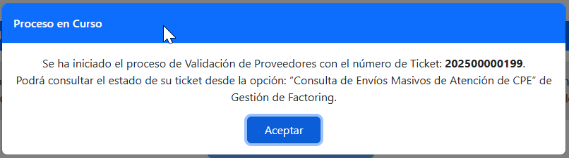



El proceso de validación puede tomar hasta 30 minutos.**

**Nota:** El estado del ticket puede consultarse en el apartado **"Consulta de Envíos Masivos de Atención de CPE”**.

* 1. **DESCARGA DEL REPORTE DE INFORMACIÓN DE PROVEEDORES HABITUALES Y NO HABITUALES**

Desde este módulo es posible obtener los reportes de proveedores habituales y no habituales, y enviarlo por correo si lo desea. Para hacerlo, seleccione la opción “**Descarga del Reporte de Información de Proveedores Habituales y No Habituales**”.

Se mostrará un menú con dos opciones:

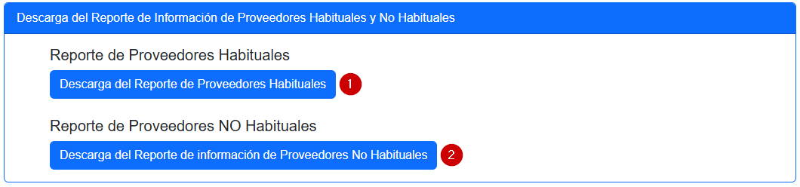

**Reporte de proveedores Habituales (1)**

1. La primera opción muestra en la ventana siguiente donde puedes descargar el reporte en .txt
2. También puedes enviar a un correo electrónico.

Al presionar en la opción “**Descargar como TXT(.zip)”,** el reporte se descarga como un archivo .zip, identificado con el siguiente formato: <NUM_RUC>-PROVH-<FECHA_HOY>, donde <NUM_RUC> corresponde al número de RUC y <FECHA_HOY> a la fecha del proceso.

El archivo descargado contiene un documento en formato .txt; el encabezado siendo la primera línea con nombres de columnas, separados por palotes (|). Y el cuerpo con información de cada proveedor, también separada por palotes.

**Reporte de proveedores NO habituales (2).**

La opción de descarga de reportes de proveedores no habituales ofrece tres funcionalidades: permite obtener el archivo en formato .TXT **(1)** o en formato Excel **(2)**, según se requiera, y además permite enviar el reporte por correo electrónico **(3)**.

Para el ejemplo; seleccionamos la opción de descarga en formato .TXT, el sistema genera un archivo comprimido en formato .zip, cuyo nombre sigue la estructura: <NUM_RUC>-PROVNH-<FECHA_HOY>. En este nombre, <NUM_RUC> representa el número de RUC del contribuyente y <FECHA_HOY> corresponde a la fecha en que se realiza la descarga.

El archivo descargado incluye información detallada del proveedor no habitual, así como el número total de comprobantes registrados y el listado de dichos comprobantes.

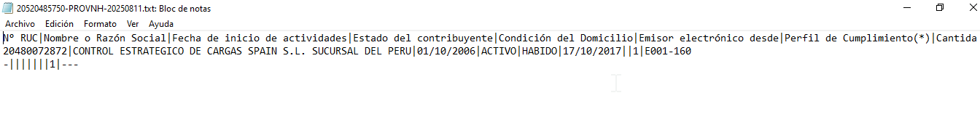

* 1. **CONSULTA DE ENVÍOS MASIVOS DE ATENCIÓN DE CPE**

Para consultar los tickets de “Carga de Proveedores Habituales” y “Validación de Proveedores”, es necesario acceder al módulo “Gestión Factoring” y luego ingresar a la opción “**Consulta de envíos masivos de atención de CPE**”.

En la ventana, dentro del campo "Tipo de Envío", se presentan dos opciones para “Carga de Proveedores” y “Validación de proveedores”.

Seleccionamos el tipo de envío; para este caso seleccionamos **“Atención Carga Proveedores Habituales”**, ingresamos el número de ticket o el rango de fechas correspondiente, y luego hacemos presionamos en el botón “**Buscar**”.

En la parte inferior de la pantalla se presentan los tickets, junto con la fecha de envío, el nombre del archivo, el tipo de envío y el estado correspondiente de cada ticket.

En el lado derecho, al hacer clic en “**Constancia**”, se despliega un resumen detalle del ticket.

Dado que el ticket fue generado a partir de la carga de proveedores habituales, se habilita la opción para descargar un archivo que detalla los errores detectados durante dicho proceso.

Para consultar el estado de “Validación de proveedores” debes seguir los pasos indicados en esta sección.